配 置 図
平成２８年４月１日から平成２９年３月３１日まで
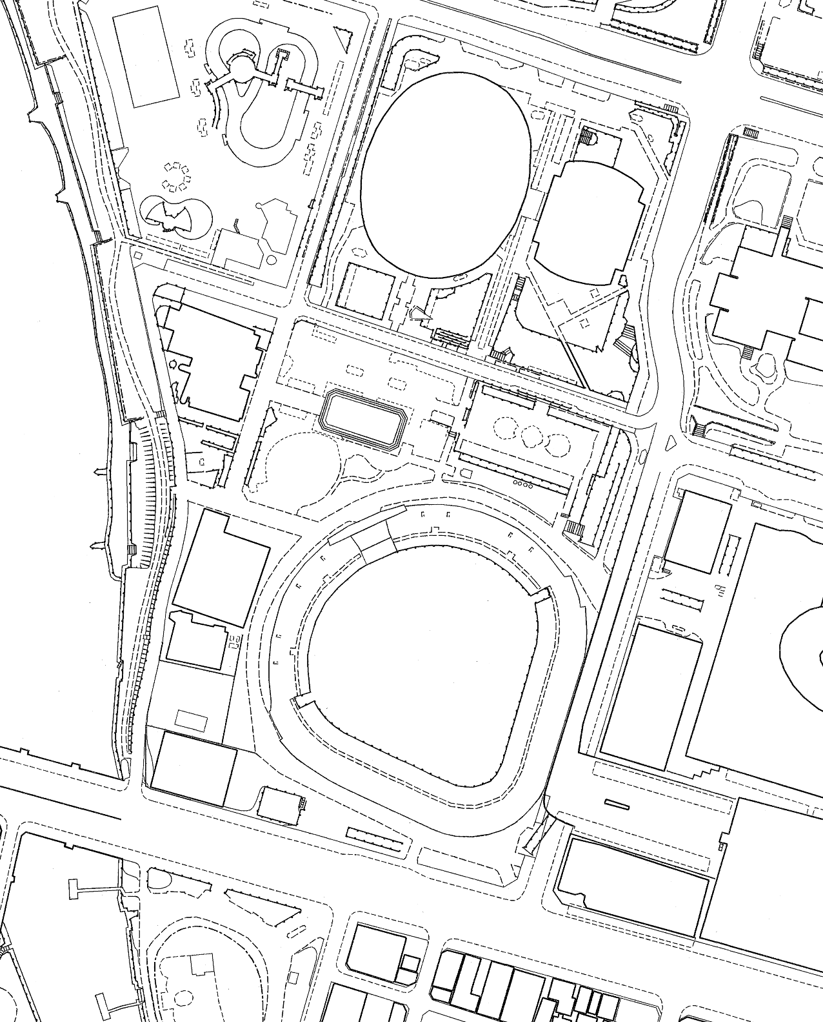
月曜日～日曜日7：00～12：00 ２ポスト配置
駐輪指導区域 １ポスト
駐輪指導区域 １ポスト

